Ngày tháng năm 202. | Họ và tên giáo viên:  Tổ chuyên môn: KHTN & Công nghệ

BÀI 46: CÂN BẰNG TỰ NHIÊN
(Thời gian thực hiện: 2 tiết)
I. Mục tiêu
1. Kiến thức
- Nêu được khái niệm cắn bằng tự nhiên.
- Trình bày được các nguyên nhân gây mất cân bằng tự nhiên.
- Phân tích được một số biện pháp bảo vệ, duy trì cân bằng tự nhiên.
2. Năng lực
a) Năng lực chung:
Thực hiện bài học này sẽ góp phần hình thành và phát triển một số thành tố năng lực chung của học sinh như sau:
- Năng lực tự học: Học sinh có khả năng tự đọc sách giáo khoa và kết hợp với gợi ý của giáo viên để trả lời câu hỏi về khái niệm cắn bằng tự nhiên, các nguyên nhân gây mất cân bằng tự nhiên.
- Năng lực giao tiếp và hợp tác: Học sinh thảo luận nhóm để đưa ra các nguyên nhân gây mất cân bằng tự nhiên.
- Năng lực giải quyết vấn đề và sáng tạo: Học sinh đưa ra được một số biện pháp bảo vệ, duy trì cân bằng tự nhiên.
b) Năng lực tin học:
Thực hiện bài học này sẽ góp phần hình thành và phát triển một số thành tố năng lực Tin học của học sinh như sau:
Năng lực A (NLa): Phát triển năng lực sử dụng và quản lý các phương tiện công nghệ thông tin và truyền thông.
Năng lực C (NLc): Phát triển năng lực nhận biết và hình thành nhu cầu tìm kiếm thông tin từ nguồn dữ liệu số khi giải quyết công việc.
Năng lực D (NLd): Năng lực ứng dụng công nghệ thông tin và truyền thông trong học và tự học.
Năng lực E (NLe): Năng lực hợp tác trong môi trường số.
3. Phẩm chất
Thực hiện bài học này sẽ góp phần hình thành và phát triển một số thành tố phẩm chất của học sinh như sau:
- Nhân ái:Thể hiện sự cảm thông và sẵn sàng giúp đỡ bạn trong quá trình thảo luận nhóm.
- Chăm chỉ: Thực hiện đầy đủ các hoạt động học tập một cách tự giác, tích cực.
- Trung thực: Thật thà, thẳng thắn trong báo cáo kết quả hoạt động cá nhân và theo nhóm, trong đánh giá và tự đánh giá.
- Trách nhiệm: Hoàn thành đầy đủ, có chất lượng các nhiệm vụ học tập.

II. Thiết bị dạy học và học liệu
1. Thiết bị dạy học:
- Phấn, bảng, máy tính, máy chiếu,phiếu học tập, …
2. Học liệu:
- GV: SGK, SBT, tài liệu tham khảo
- HS: SGK, bảng nhóm, bút lông, bút dạ, phấn.
III. Tiến trình dạy học:
Tiết 1:
1.Hoạt động 1: Khởi động (5’)
a. Mục tiêu: tạo ra cho học sinh hứng thú .
b. Nội dung: GV đưa ra tình huống có vấn đề: Tại sao thân nhiệt của con người chúng ta luôn ổn định ở một mức độ nhất định .
c. Sản phẩm: Là các câu trả lời của học sinh.
d. Tổ chức thực hiện
Hoạt động của GV | Hoạt động của học sinh
- Thông báo luật chơi : Yêu cầu HS gấp sách vở, làm việc theo cặp đôi từng bàn,nhớ lại kiến thức đã học về cơ thể người và xem đoạn phim về thân nhiệt. | Lắng nghe
- Giao nhiệm vụ: khi thân nhiệt của con người chúng ta luôn ổn định ở một mức độ nhất định ? | - Nhận nhiệm vụ
- Hướng dẫn học sinh thực hiện nhiệm vụ: Một số học sinh đứng tại chỗ trả lời câu hỏi. | - Thực hiện nhiệm vụ
- Chốt lại và đặt vấn đề vào bài:Cơ thể sinh vật luôn có quá trình tự điều chỉnh để thích ứng với môi trường sống luôn thay đổi. Quá trình tự điều chỉnh này có ở cấp độ tổ chức các cơ quan trong 1 cơ thể, cơ thể ,quần thể , quần xã, hệ sinh thái … | - HS lắng nghe.

2. Hoạt động 2: Hình hành kiến thức mới:
2.1 .Hoạt động 2.1: Tìm hiểu khái niệm cân bằng tự nhiên ( 10’)
a. Mục tiêu: - Biết được khái niệm cân bằng tự nhiên và các cấp độ của cân bằng tự nhiên.
b. Nội dung: câu hỏi về khái niệm cân bằng tự nhiên và các cấp độ của cân bằng tự nhiên
c. Sản phẩm:
- Khái niệm cân bằng tự nhiên là trạng thái ổn định tự nhiên của các cấp độ tổ chức sống, hướng tới sự thích nghi cao nhất với điều kiện sống.
- Các cấp độ của cân bằng tự nhiên:
+ Trạng thái cân bằng của quần thể.
+ Khống chế sinh học trong quần xã.
+ Cân bằng tự nhiên trong hệ sinh thái.
d. Tổ chức thực hiện
Hoạt động của GV | Hoạt động của học sinh
- Giao nhiệm vụ: Dựa vào thông tin phần I - Khái niệm cân bằng tự nhiên và trả lời câu hỏi.  + Cân bằng tự nhiên là gì ?  + Cân bằng tự nhiên có các cấp độ nào ? | - Nhận nhiệm vụ.
- Hướng dẫn học sinh thực hiện nhiệm vụ:  + Mỗi bàn có 2 bạn sẽ ghép thành 1 cặp đôi, đọc thông tin, thảo luận và hoàn thành. Sau khi thảo luận xong, nhóm nào xung phong trình bày có chất lượng tốt sẽ được tặng điểm | Phân công nhiệm vụ các thành viên trong nhóm, tiến hành thực hiện nhiệm vụ
- Báo cáo kết quả:  + Chọn 1 cặp đôi lên bảng trình bày kết quả  + Mời nhóm khác nhận xét  + GV nhận xét sau khi các nhóm đã có ý kiến nhận xét bổ sung | - Nhóm được chọn trình bày kết quả  - Nhóm khác nhận xét
- Tổng kết: Yêu cầu học sinh chốt lại kết luận  - Khái niệm cân bằng tự nhiên là trạng thái ổn định tự nhiên của các cấp độ tổ chức sống, hướng tới sự thích nghi cao nhất với điều kiện sống.  - Các cấp độ của cân bằng tự nhiên:  + Trạng thái cân bằng của quần thể.  + Khống chế sinh học trong quần xã.  + Cân bằng tự nhiên trong hệ sinh thái. | - Kết luận về khái niệm:  - Ghi kết luận vào vở

(Hoạt động 2.2 và Hoạt động 2.3 GV có thể phân công 02 tổ thực hiện 01 hoạt động để đảm bảo thời gian tiết học)

2.2 .Hoạt động 2.2: Tìm hiểu trạng thái cân bằng của quần thể ( 15’)
a. Mục tiêu: - Biết được khái niệm trạng thái cân bằng của quần thể.
b. Nội dung: câu hỏi :Khi số lượng cá thể của quần thể tăng lên quá mức, quần thể sẽ tự điều chỉnh như thế nào để đưa số lượng cá thể trở về mức cân bằng?
c. Sản phẩm:
Trạng thái cân bằng của quần thể: Quần thể có khả năng tự điều chỉnh số lượng cá thể(tăng hoặc giảm) để đạt trạng thái cân bằng, phù hợp với khả năng cung cấp nguồn sống của môi trường.
d. Tổ chức thực hiện
Hoạt động của GV | Hoạt động của học sinh
- Giao nhiệm vụ: Dựa vào thông tin phần 1 - Trạng thái cân bằng của quần thể và sơ đồ  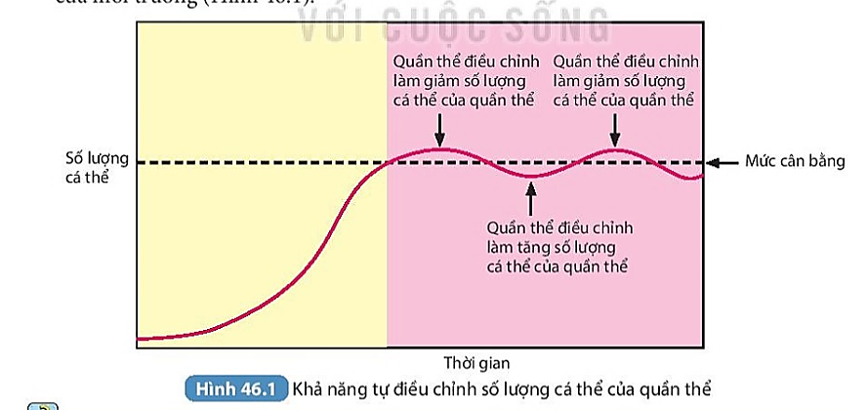  Thảo luận nhóm và trả lời câu hỏi : Khi số lượng cá thể của quần thể tăng lên quá mức, quần thể sẽ tự điều chỉnh như thế nào để đưa số lượng cá thể trở về mức cân bằng? | - Nhận nhiệm vụ.
- Hướng dẫn học sinh thực hiện nhiệm vụ:  Khi sử dụng Hình 46.1, số lượng cá thể của quần thể (thể hiện trên trục tung) có sự dao động (thể hiện bằng đường biểu diễn) nhưng không có sự biến động quá mạnh mà chỉ dao động quanh giá trị trung bình (thể hiện bằng đường biểu diễn và đường thẳng nét đứt, biểu diễn giá trị trung bình về số lượng cá thể).  GV hướng HS chú ý đến hai dấu hiệu ngược nhau: Khi số lượng cá thể của quần thể tăng cao thì sau đó số lượng cá thể của quần thể lại giảm. Ngược lại, khi số lượng cá thể của quần thể giảm mạnh thì sau đó số lượng cá thể của quần thể lại tăng lên. | Tiến hành thực hiện nhiệm vụ
- Báo cáo kết quả:  + Chọn 1 nhóm lên bảng trình bày kết quả  + Mời nhóm khác nhận xét  + GV nhận xét sau khi các nhóm đã có ý kiến nhận xét bổ sung | - Nhóm được chọn trình bày kết quả  - Nhóm khác nhận xét
- Tổng kết: Yêu cầu học sinh chốt lại kết luận  Trạng thái cân bằng của quần thể: Quần thể có khả năng tự điều chỉnh số lượng cá thể(tăng hoặc giảm) để đạt trạng thái cân bằng, phù hợp với khả năng cung cấp nguồn sống của môi trường | - Kết luận về khái niệm:  - Ghi kết luận vào vở

2.3 .Hoạt động 2.3: Tìm hiểu khống chế sinh học trong quần xã ( 15’)
a. Mục tiêu: - Biết được khái niệm khống chế sinh học trong quần xã.
b. Nội dung: Quan sát Hình 46.2, em hãy cho biết số lượng cá thể thỏ tuyết và linh miêu khống chế lẫn nhau như thê nào.?
c. Sản phẩm:
Khống chế sinh học trong quần xã: Hiện tượng số lượng cá thể của quần thể này được khống chế ở mức nhất định bởi quần thể khác.
d. Tổ chức thực hiện
Hoạt động của GV | Hoạt động của học sinh
- Giao nhiệm vụ: Dựa vào thông tin phần 2 - Khống chế sinh học trong quần xã và sơ đồ  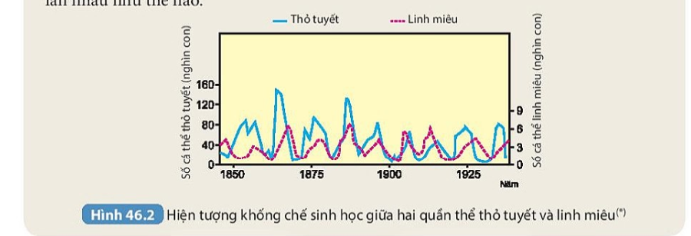  Thảo luận nhóm và trả lời câu hỏi : Quan sát Hình 46.2, em hãy cho biết số lượng cá thể thỏ tuyết và linh miêu khống chế lẫn nhau như thế nào? | - Nhận nhiệm vụ.
- Hướng dẫn học sinh thực hiện nhiệm vụ:  GV có thể cho HS quan sát hình bên để hiểu rõ hơn bản chất của hiện tượng khống chế sinh học trong quần xã  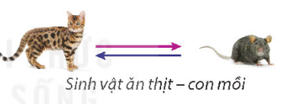  GV hướng HS chú ý dựa vào hình ảnh để diễn đạt trạng thái cân bằng của quần thể linh miêu và thỏ tuyết do kết quả của sự khống chế lẫn nhau. Có sự khống chế này vì đây là mối quan hệ dinh dưỡng kiều thú ăn thịt – con mồi. Thỏ tuyết là thức ăn của linh miêu, số lượng cá thể của quần thể linh miêu được khống chế ở mức nhất định bởi quần thể thỏ tuyết và ngược lại. | Tiến hành thực hiện nhiệm vụ
- Báo cáo kết quả:  + Chọn 1 nhóm lên bảng trình bày kết quả  + Mời nhóm khác nhận xét  + GV nhận xét sau khi các nhóm đã có ý kiến nhận xét bổ sung | - Nhóm được chọn trình bày kết quả  - Nhóm khác nhận xét
- Tổng kết: Yêu cầu học sinh chốt lại kết luận  Khống chế sinh học trong quần xã: Hiện tượng số lượng cá thể của quần thể này được khống chế ở mức nhất định bởi quần thể khác. | - Kết luận về khái niệm:  - Ghi kết luận vào vở

Tiết 2(45’)
2.4 .Hoạt động 2.4: Tìm hiểu cân bằng tự nhiên trong hệ sinh thái ( 15’)
a. Mục tiêu: - Biết được thế nào là cân bằng tự nhiên trong hệ sinh thái.
b. Nội dung:
1.Quan sát Hình 46.3, cho biết sự phân tầng của các quần thể thực vật trong hình phù hợp như thế nào với điều kiện môi trường.
2.Quan sát Hình 46.4, phân tích một số mối quan hệ về dinh dưỡng giữa các loài và cho biết loài sinh vật nào có ảnh hưởng lớn nhất đến sự tồn tại của các loài khác trong quần xã. Tại sao?
c. Sản phẩm:
Cân bằng tự nhiên trong hệ sinh thái: Trạng thái ổn định tự nhiên của hệ sinh thái, thể hiện ở sự phân bố các quần thể, mối quan hệ dinh dưỡng giữa các loài, đảm bảo sự ổn định và cân bằng với môi trường.
d. Tổ chức thực hiện
Hoạt động của GV | Hoạt động của học sinh
- Giao nhiệm vụ: Dựa vào thông tin phần 3 - Cân bằng tự nhiên trong hệ sinh thái và sơ đồ  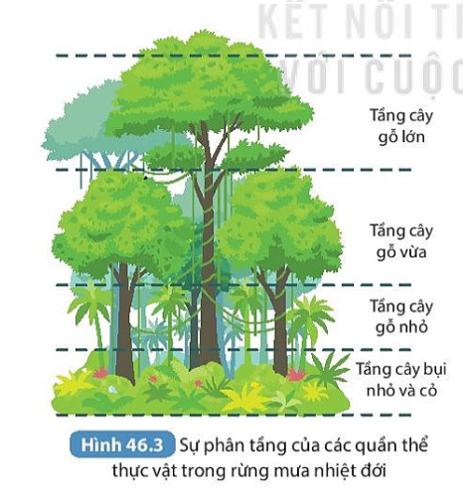  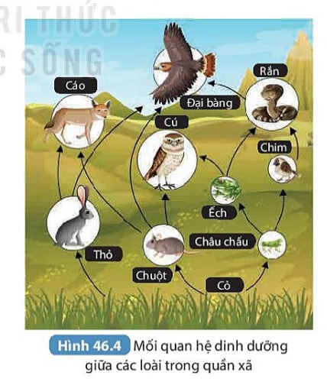  Thảo luận nhóm và trả lời câu hỏi :  1.Quan sát Hình 46.3, cho biết sự phân tầng của các quần thể thực vật trong hình phù hợp như thế nào với điều kiện môi trường.  2.Quan sát Hình 46.4, phân tích một số mối quan hệ về dinh dưỡng giữa các loài và cho biết loài sinh vật nào có ảnh hưởng lớn nhất đến sự tồn tại của các loài khác trong quần xã. Tại sao? | - Nhận nhiệm vụ.
- Hướng dẫn học sinh thực hiện nhiệm vụ:  Gv hướng dẫn cho HS cần minh chứng được nhận định: Sự phân bố các quần thể trong hệ sinh thái phù hợp với sự phân bố của điều kiện sống. Dựa vào Hình 464, HS cần minh chứng được nhận định: Mỗi quần xã sinh vật có số lượng các loài nhất định, các loài này có quan hệ với nhau về dinh dưỡng, đảm bảo sự ổn định và cân bằng với môi trường.  Khi yêu cầu HS phân tích một vài mối quan hệ về dinh dưỡng giữa các loài trong Hình 46.4, GV có thể gợi ý giúp HS tìm được câu trả lời đúng bằng việc đặt câu hỏi: Nếu vì một lí do nào đó, một trong các loài bị tiêu diệt thì loài nào bị tiêu diệt sẽ gây ảnh hưởng lớn nhất đến quần xã  Ngoài ra, biểu hiện của cân bằng tự nhiên trong hệ sinh thái còn thể hiện ở sự thay đổi của quần xã sinh vật theo chu kì mùa và chu kì ngày đêm. GV có thể yêu cầu HS liệt kê một số hoạt động của các loài động vật hoạt động chủ yếu vào ban ngày và vào ban đêm; nêu một số sự khác biệt về quân xã sinh vật giữa các mùa trong năm trong các hệ sinh thái ở vùng HS sinh sống. Đây là những câu hỏi không khó, HS có thể trả lời được dựa trên hiểu biết thực tế của mình.  Với đối tượng Hồ khá, giỏi GV cũng có thể yêu cầu trả lời câu hỏi: Tại sao quân xã có sự khác biệt theo chu kì ngày đêm và chu kì mùa? Nếu HS chỉ đưa ra được cấu trả lời: Quần xã có sự khác biệt theo chu kì ngày đêm và chu kì mùa vì giữa ngày và đêm, giữa các mùa có sự khác nhau về các yếu tố môi trường (nhiệt độ, độ ẩm, ánh sáng, thức ăn,...), thì đó là câu trả lời đúng nhưng chưa sâu sắc. GV có thể đặt câu hỏi phụ Tại sao có chu kì mùa và chu kì ngày đêm? Từ đây, HS có thể tìm được nguyên nhân của sự khác biệt đó (Trái Đất tự quay quanh trục gây ra chu kì ngày đêm; Trái Đất quay xung quanh Mặt Trời tạo ra chu kì năm).  Trong rừng nhiệt đới, ở tầng trên (tầng cây gỗ lớn) có nhiệt độ cao, độ ẩm thấp, ánh sáng mạnh hơn các tầng dưới. Càng xuống thấp (tầng cây gỗ vừa -> tầng cây gỗ nhỏ -> tầng cây bụi và cỏ), nhiệt độ, cường độ ánh sáng càng giảm, độ ẩm càng tăng. Điều kiện môi trường trong rừng nhiệt đới như vậy đã dẫn đến sự phân bố của các loài một cách hợp lí tầng trên gồm các loài cây gỗ ưa sáng, ở tầng dưới, đặc biệt là tầng dưới cùng bao gồm các loài thực vật chịu bóng, thích nghi với nhiệt độ thấp hơn và độ ẩm cao hơn.  2. Sơ đồ trong Hình 46.4 thể hiện loài này là nguồn thức ăn của loài kia. Ví dụ Cỏ là thức ăn của châu chấu và chuột; chuột làm thức ăn cho chim ưng và cú,... Cỏ là loài sinh vật có ảnh hưởng lớn nhất đến sự tồn tại của các loài khác trong toàn quần xã.  GV phải nhấn mạnh Cân bằng tự nhiên giữa sinh vật và môi trường thực chất là cân bằng tự nhiên ở cấp độ hệ sinh thái , mà bản chất là quan hệ giữa quần xã sinh vật và môi trường. | Tiến hành thực hiện nhiệm vụ
- Báo cáo kết quả:  + Chọn 1 nhóm lên bảng trình bày kết quả  + Mời nhóm khác nhận xét  + GV nhận xét sau khi các nhóm đã có ý kiến nhận xét bổ sung | - Nhóm được chọn trình bày kết quả  - Nhóm khác nhận xét
- Tổng kết: Yêu cầu học sinh chốt lại kết luận  Cân bằng tự nhiên trong hệ sinh thái: Trạng thái ổn định tự nhiên của hệ sinh thái, thể hiện ở sự phân bố các quần thể, mối quan hệ dinh dưỡng giữa các loài, đảm bảo sự ổn định và cân bằng với môi trường. | - Kết luận về khái niệm:  - Ghi kết luận vào vở

2.5 .Hoạt động 2.5: Tìm hiểu nguyên nhân mất cân bằng tự nhiên và các biện pháp bảo vệ, duy trì cân bằng tự nhiên ( 15’)
a. Mục tiêu: - Biết được nguyên nhân mất cân bằng tự nhiên và các biện pháp bảo vệ, duy trì cân bằng tự nhiên.
b. Nội dung:
1. Trong các nguyên nhân trên, hãy cho biết những nguyên nhân nào có tác động mạnh gầy mất cân bằng tự nhiên ở Việt Nam.
2. Tìm hiểu và nêu thêm các biện pháp bảo vệ, duy trì cân bằng tự nhiên.
c. Sản phẩm:
- Nguyên nhân gây mất cân bằng tự nhiên: Các hoạt động của con người như phá rừng, khai thác tài nguyên quá mức, chất thải sinh hoạt và công nghiệp, cũng như các thảm họa thiên nhiên.
- Các biện pháp bảo vệ, duy trì cân bằng tự nhiên: Hạn chế ô nhiễm môi trường, điều tiết cấu trúc thành phần trong hệ sinh thái, thích ứng với biến đổi khí hậu, khai thác hợp lí tài nguyên thiên nhiên.
d. Tổ chức thực hiện
Hoạt động của GV | Hoạt động của học sinh
- Giao nhiệm vụ: Dựa vào thông tin phần II - nguyên nhân mất cân bằng tự nhiên và các biện pháp bảo vệ, duy trì cân bằng tự nhiên và sơ đồ  Thảo luận nhóm và trả lời câu hỏi :  1. Trong các nguyên nhân trên, hãy cho biết những nguyên nhân nào có tác động mạnh gây mất cân bằng tự nhiên ở Việt Nam.  2. Tìm hiểu và nêu thêm các biện pháp bảo vệ, duy trì cân bằng tự nhiên. | - Nhận nhiệm vụ.
- Hướng dẫn học sinh thực hiện nhiệm vụ:  GV cần giúp HS hiểu được khả năng tự điều chỉnh của quần thể và quân xã là có hạn. Nếu bị tác động quá mạnh, quần thể và quần xã sẽ không phục hồi được, khiến cho toàn hệ sinh thái mất cân bằng và suy thoái  GV có thể yêu cầu HS liệt kê thêm một số tác động tự nhiên và nhân tạo dẫn đến mất cân bằng tự nhiên ở cấp độ trên cơ thể để hướng tới các hành động bảo vệ và duy trì cân bằng tự nhiên.  1. Những nguyên nhân có tác động mạnh gây mất cân bằng tự nhiên ở Việt Nam: phá rừng và săn bắt động vật hoang dã, khai thác tài nguyên quá mức, ô nhiễm môi trường.  2. GV tổ chức cho HS tìm hiểu thêm thông tin trong sách, báo, internet về các biện pháp bảo vệ, duy trì cân bằng tự nhiên. | Tiến hành thực hiện nhiệm vụ
- Báo cáo kết quả:  + Chọn 1 nhóm lên bảng trình bày kết quả  + Mời nhóm khác nhận xét  + GV nhận xét sau khi các nhóm đã có ý kiến nhận xét bổ sung | - Nhóm được chọn trình bày kết quả  - Nhóm khác nhận xét
- Tổng kết: Yêu cầu học sinh chốt lại kết luận  - Nguyên nhân gây mất cân bằng tự nhiên: Các hoạt động của con người như phá rừng, khai thác tài nguyên quá mức, chất thải sinh hoạt và công nghiệp, cũng như các thảm họa thiên nhiên.  - Các biện pháp bảo vệ, duy trì cân bằng tự nhiên: Hạn chế ô nhiễm môi trường, điều tiết cấu trúc thành phần trong hệ sinh thái, thích ứng với biến đổi khí hậu, khai thác hợp lí tài nguyên thiên nhiên. | - Kết luận về khái niệm:  - Ghi kết luận vào vở

3. Hoạt động 3: Luyện tập (10 ‘)
a. Mục tiêu: học sinh sử dụng kiến thức đã học trả lời các câu hỏi trong SGK
b. Nội dung:
-Hs làm các bài tập.
c. Sản phẩm: bài tập.
d. Tổ chức thực hiện
Hoạt động của GV | Hoạt động của HS
- Giao nhiệm vụ:
+ Yêu cầu các em HS hoàn thành bài tập ở bảng phụ:
Câu 1: Hiện tượng khống chế sinh học trong quần xã dẫn đến hệ quả nào sau đây?

A. Đảm bảo cân bằng sinh thái. B. Làm cho quân xã không phát triển được.
C. Làm mắt cân bằng sinh thái. D. Đảm bảo khả năng tồn tại của quần xã.
Câu 2: Nguyên nhân chủ yếu làm mất cân bằng sinh thái là do:

A. Hoạt động của con người. B. Hoạt động của sinh vật.
C. Hoạt động của núi lửa. D. Cả A và B.
Câu 3: Số lượng cá thể trong quần xã thay đổi theo những điều kiện của ngoại cảnh. Tuy nhiên, số lượng cá thể luôn luôn được khống chế ở mức độ nhất định phù hợp với khả năng của môi trường. Hiện tượng này được gọi là gì ?
A. Sự bất biến của quần xã. B. Sự phát triển của quần xã.
C. Sự giảm sút của quần xã. D. Sự cân bằng sinh học trong quần xã.
Câu 4: Mật độ của quần thể động vật tăng khi nào?
A. Khi điều kiện sống thay đổi đột ngột như lụt lội, cháy rừng, dịch bệnh, ...
B. Khi khu vực sống của quần thể mở rộng.
C. Khi có sự tách đàn của một số cá thể trong quần thể.

D. Khi nguồn thức ăn trong quần thể dồi dào.
Câu 5: Hậu quả gây nên cho môi trường tự nhiên do con người săn bắt động vật quá mức là
A. Động vật mất nơi cư trú
B. Môi trường bị ô nhiễm

C. Nhiều loài có nguy cơ bị tiệt chủng, mất cân bằng sinh thái
D. Nhiều loài trở về trạng thái cân bằng
Câu 6: Tác động xấu của con người đối với môi trường tự nhiên
A. Chặt phá rừng bừa bãi, khai thác tài nguyên thiên nhiên
B. Khai thác tài nguyên thiên nhiên, săn bắt động vật hoang dã
C. Săn bắt động vật hoang dã, chặt phá rừng bừa bãi

D. Chặt phá rừng bừa bãi, săn bắt động vật hoang dã, khai thác tài nguyên thiên nhiên
Câu 7: Số lượng cá thể trong quần xã luôn được khống chế ở mức độ nhất định phù hợp với khả năng của môi trường. Hiện tượng này gọi là:

A. Sự cân bằng sinh học trong quần xã. B. Sự phát triển của quần xã.
C. Sự giảm sút của quần xã. D. Sự bất biến của quần xã.
- Hướng dẫn học sinh thực hiện nhiệm vụ: GV quan sát, hỗ trợ khi cần thiết | - Làm bài tập
- Báo cáo kết quả:  + Các nhóm treo kết quả lên bảng. GV đánh giá. | - Theo dõi đánh giá của giáo viên
- Tổng kết:  + Đánh giá được nhóm nào thực hiện được nhiều hoạt động được giao. Khen ngợi học sinh hoàn thành nhanh và chính xác, nhận xét các nhóm thực hiện chưa tốt. | - Học sinh lắng nghe

4. Hoạt động 4: Vận dụng (5’)
a. Mục tiêu: học sinh vận dụng kiến thức đã học trả lời các câu hỏi thực tế
b. Nội dung: Dùng phiếu học tập trả lời các câu hỏi
c. Sản phẩm: Câu trả lời của các em HS giúp các em liên hệ những vấn đề trong cuộc sống.
d. Tổ chức thực hiện
Hoạt động của GV | Hoạt động của học sinh
- Giao nhiệm vụ:  + Trả lời câu hỏi dưới đây vào phiếu học tập, tiết sau nộp lại cho GV  + Câu hỏi: Tìm hiểu từ internet hay tài liệu (sách, báo), em hãy viết một đoạn thông tin về các biện pháp bảo vệ và duy trì cân bằng sinh thái. | - Nhận nhiệm vụ
- Hướng dẫn học sinh thực hiện nhiệm vụ:  + Thực hiện tại nhà, GV đưa ra hướng dẫn cần thiết | - Thực hiện nhiệm vụ ở nhà
- Báo cáo kết quả:  + Tiết học tiếp theo nộp phiếu trả lời cho GV | - Theo dõi đánh giá của giáo viên

Dặn dò
- Học sinh làm bài tập SGK, SBT
- Chuẩn bị bài mới trước khi lên lớp
Kiểm tra đánh giá thường xuyên
- Kết thúc bài học, Gv cho học sinh tự đánh giá theo bảng sau
Họ và tên học sinh
Các tiêu chí | Tốt | Khá | TB | Chưa đạt
Chuẩn bị bài trước khi đến lớp
Tham gia hoạt động nhóm theo yêu cầu của GV
Thực hiện tốt các bước trong quá trình thực hành thí nghiệm.
Có lắng nghe, có phản hồi, nêu được các ý kiến trong quá trình giao tiếp, hợp tác khi thực hiện các hoạt động nhóm.

